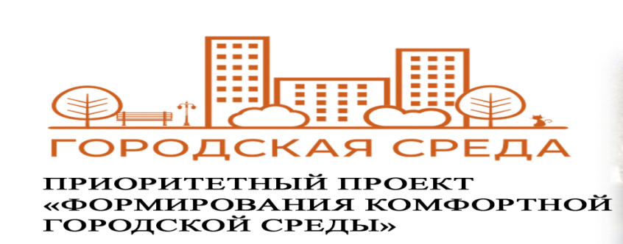

ИНФОРМАЦИЯ

С 16 ноября 2020 года по 05 декабря 2020 года принимаются предложения по отбору общественных территорий для включения в перечень территорий, подлежащих благоустройству в первоочередном порядке в 2022 году в соответствии с муниципальной программой «Формирование современной городской среды на территории Новолабинского сельского поселения Усть-Лабинского района на 2018-2024 годы».

Чтобы подать заявку, Вам необходимо написать заявление в письменном виде в произвольной форме, которое должно содержать следующую информацию:
- местоположение общественной территории, перечень работ, предлагаемых к выполнению на общественной территории;
- информацию по размещению на общественной территории видов оборудования, иных материальных объектов и образцов элементов благоустройства (озеленение, высадка деревьев и кустарников, фонтаны, игровые и спортивные площадки, освещение, скульптуры и т.п.);
- информацию по стилевому решению, в том числе по типам озеленения территории общего пользования, освещения и осветительного оборудования;
- информацию по применяемым материалам, визуальное изображение
предлагаемого благоустройства (фото, видео, рисунки и т.д.);
- описание проблем, на решение которых направлены мероприятия по благоустройству общественной территории.

Место приема предложений:
Предложения принимаются в письменной форме по адресу: ст. Новолабинская ул. Калинина, 12, тел.36-1-86, 36-2-85 или в форме электронного обращения по электронной почте в виде прикрепленного файла на адрес: admnovolaba@mail.ru.

Срок и время подачи предложений: с 16 ноября 2020 года по 5 декабря 2020 года, по рабочим дням понедельник – пятница с 08.00 до 16.00 часов (суббота, воскресенье выходные дни).

